Temat: Zastosowanie owoców w produkcji potraw – napoje owocowe – 2.06.2020

- Witajcie poproszę o przepisanie króciutką notatkę i proszę wykonajcie zadanie które jest poniżej notatki.

Napoje serwuje się wieloporcjowo w szklanych dzbankach lub rozlewa do wysokich szklanek na spodkach, podając jednocześnie słomkę i łyżeczkę. Do napojów można podać kostki lodu i aromatyczne zioła, np. melisę czy miętę. Ponieważ mają one przede wszystkim gasić pragnienie, dlatego nie powinny być słodkie. Najwyższą wartość odżywczą mają te sporządzane na bazie soków z surowych owoców. Napoje podaje się najczęściej po schłodzeniu.
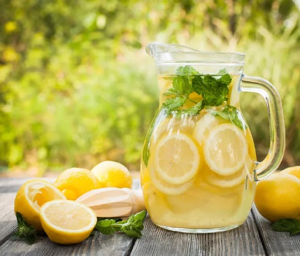
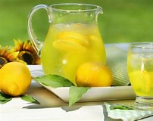

Proszę was o przygotowanie napoju cytrynowo – miętowego według receptury – zróbcie zdjęcie i prześlijcie mi do końca tygodnia.
NAPÓJ CYTRYNOWO - MIĘTOWY

Normatyw surowcowy
- cytryny 2 szt.
- woda 2 litry
- mięta 1 garść
- cukier wg uznania
- kostki lodu

Sposób przygotowania:
- Przeprowadź obróbkę wstępną cytryny umyj je.
- Nieobrane cytryny kroimy na cienkie plasterki.
- Wrzucamy do dzbanka, zasypujemy cukrem.
- Zalewamy przegotowaną, gorącą wodą.
- Do nieco ostudzonej wody z cytryną wrzucamy kilkanaście listków mięty.
- Urywamy palcami z gałązki.
- Mieszamy całość, aż do rozpuszczenia cukru. Odstawiamy do ostygnięcia, a potem do oziębienia w lodówce.
- Do dzbanka dodajemy kilka kostek lodu.
- Do środka możemy włożyć gałązkę mięty.

SMACZNEGO !!!

